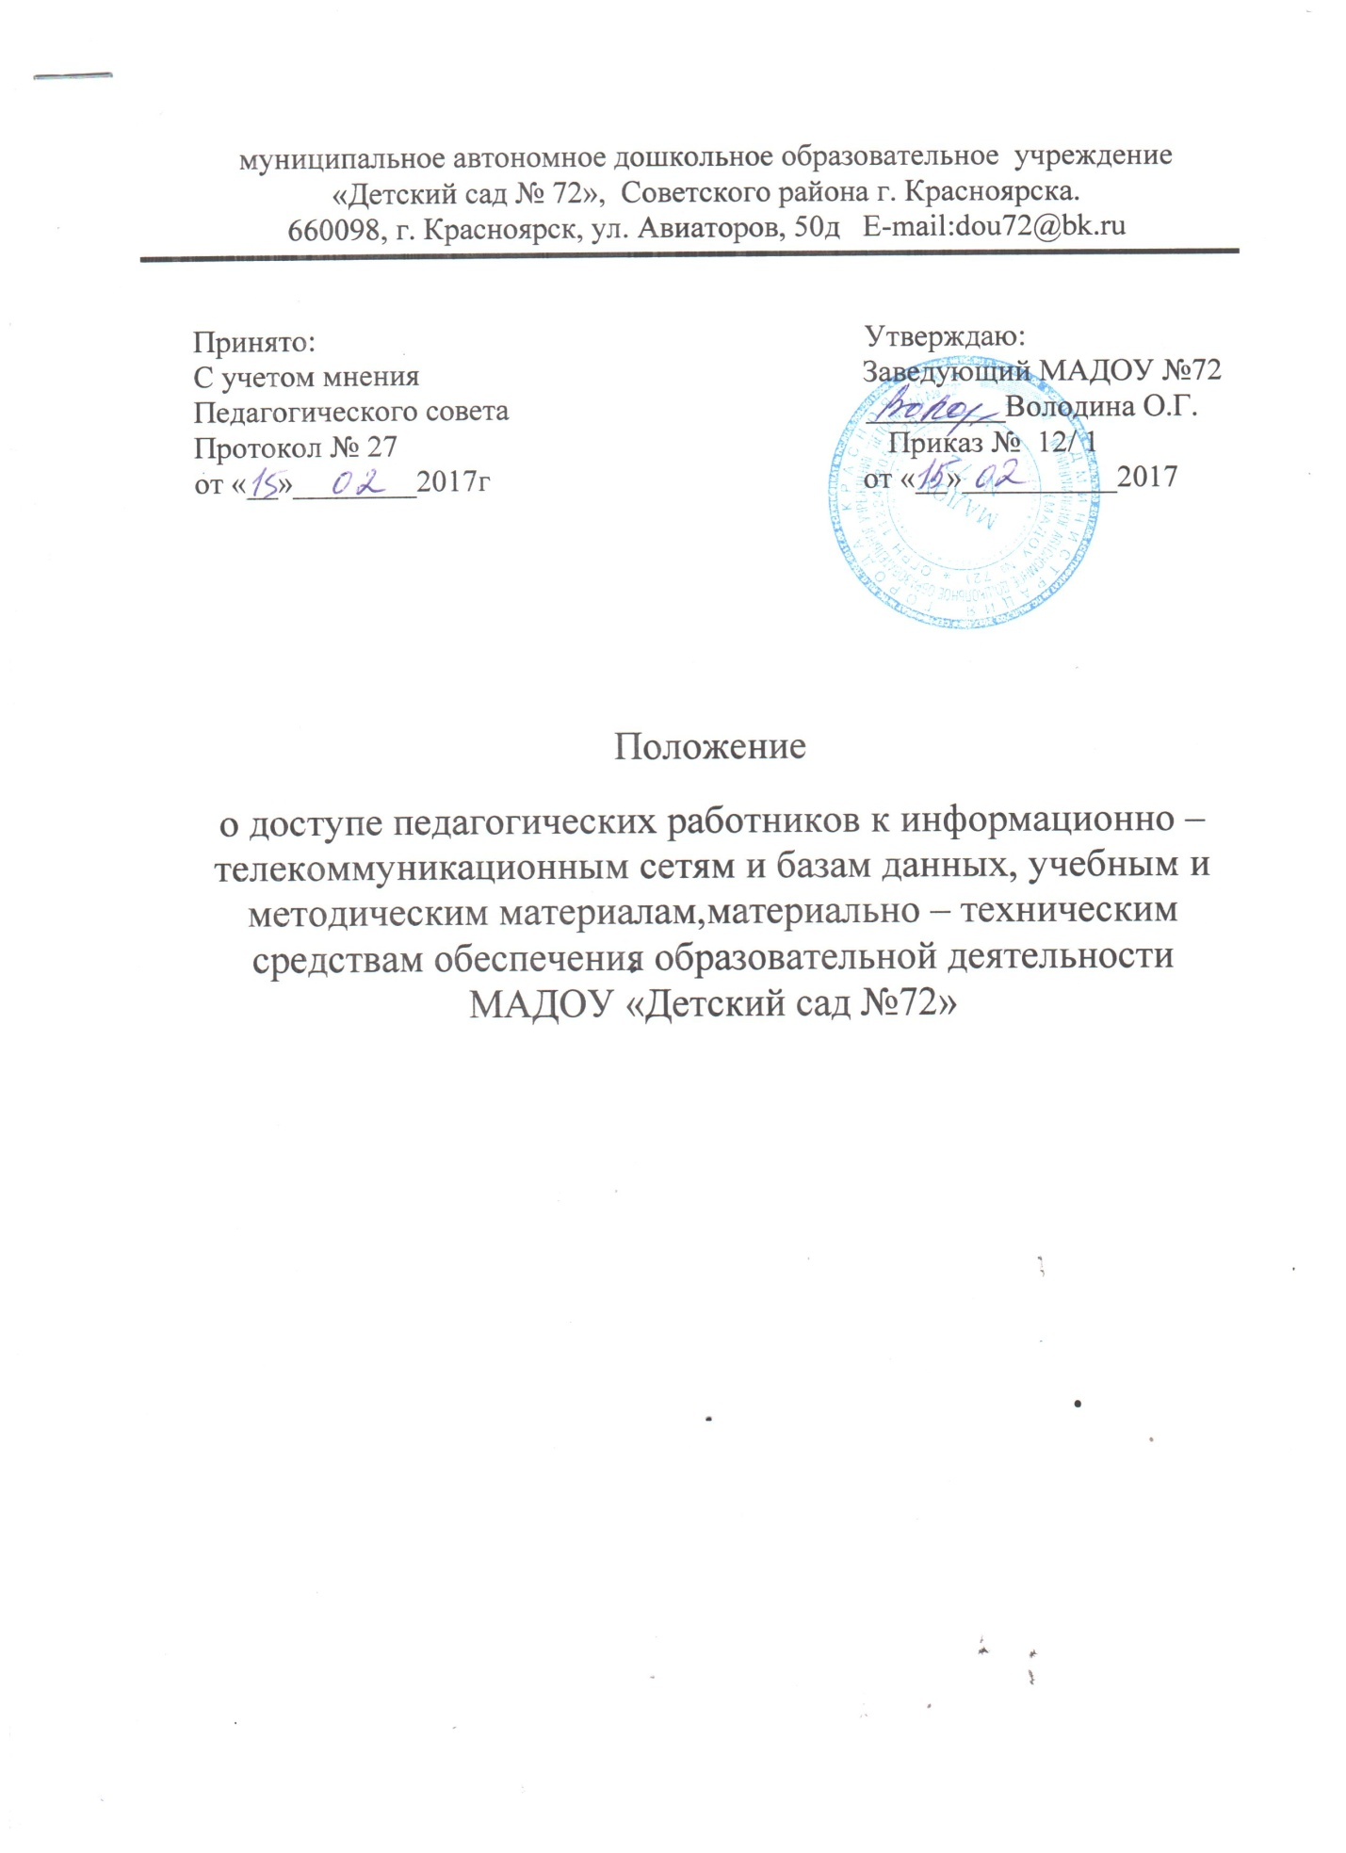
1. Общие положения
1.1. Порядок доступа педагогических работников к информационно-телекоммуникационным сетям и базам данных, учебным и методическим материалам, материально-техническим средствам обеспечения образовательной деятельности (далее - Порядок) является локальным нормативным актом Муниципального автономного дошкольного образовательного учреждения «Детский сад № 72» (далее - МАДОУ) и регламентирует доступ педагогических работников МАДОУ к информационно-телекоммуникационным сетям и базам данных, учебным и методическим материалам, материально-техническим средствам обеспечения образовательной деятельности.
1.2. Настоящий Порядок разработан в соответствии с п. 7 ч. 3 статьи 47 Федерального закона от 29 .12. 2012 г. № 273-ФЗ «Об образовании в Российской Федерации».
1.3. Доступ педагогических работников к информационно-телекоммуникационным сетям и базам данных, учебным и методическим материалам, материально-техническим средствам обеспечения образовательной деятельности обеспечивается с целью качественного осуществления педагогической, научной, методической или исследовательской деятельности.
1.4. Настоящий Порядок действует вплоть до принятия нового локального нормативного акта.

2. Доступ к информационно-телекоммуникационной сети Интернет

2.1.Доступ педагогических работников к информационно-телекоммуникационной сети Интернет осуществляется с персональных компьютеров, ноутбуков, планшетных компьютеров и т.п., установленных в помещениях МАДОУ и подключенных к сети Интернет, в пределах установленного лимита на входящий трафик, а также возможности МАДОУ по оплате трафика.
2.2.Доступ педагогических работников к информационно-телекоммуникационной сети Интернет производится с использованием ограничений Интернет-фильтра.
2.3.Предоставление доступа к информационно-телекоммуникационным сетям в МАДОУ педагогическому работнику осуществляется системным администратором (заместителем заведующего по УВР или старшим воспитателем).

3.Доступ к базам данных
3.1.Педагогическим работникам обеспечивается доступ к следующим базам данных свободного доступа:
- информационные справочные системы;
- профессиональные базы данных (сайт Министерства образования и науки РФ, сайт Министерства образования Красноярского края, сайт Красноярского информационно-методического центра, вебинары, дистанционные научно-практические конференции и т.д.);
- поисковые системы.
3.2. Информация об образовательных, методических, научных, нормативных и других электронных ресурсах, доступных к пользованию, размещается на сайте МАДОУ.

4.Доступ к учебным и методическим материалам

4.1.Учебные и методические материалы, размещаемые на официальном сайте МАДОУ, находятся в открытом доступе.
4.2.Педагогическим работникам по их запросам могут выдаваться во временное пользование учебные и методические материалы, входящие в оснащение методического кабинета МАДОУ.
4.3.Выдача педагогическим работникам во временное пользование учебных и методических материалов осуществляет заместителем заведующего по УВР и старший воспитатель.
4.4.Срок, на который выдаются учебные и методические материалы определяет заместитель заведующего по УВР или старший воспитатель с учетом графика использования запрашиваемого материала.
4.5.Выдача педагогическому работнику и сдача им учебных и методических материалов фиксируются в журнале выдачи.
4.6.При получении учебных и методических материалов на электронных носителях, подлежащих возврату, не допускается удаление или изменение педагогическими работниками информации на этих носителях.
4.7. Контроль доступа к информационно-телекоммуникационным сетям и базам данных, учебным и методическим материалам, материально-техническим средствам обеспечения образовательной деятельности осуществляет заместитель заведующего по УВР и старший воспитатель МАДОУ.

5.Доступ к материально-техническим средствам обеспечения образовательной деятельности
5.1.Доступ педагогических работников к материально-техническим средствам обеспечения образовательной деятельности осуществляется:
- без ограничения в групповых помещениях, физкультурном и музыкальном залах и иным помещениям и местам проведения непосредственно образовательной деятельности во время, отведенное в расписании занятий;
- в групповых помещениях, физкультурном и музыкальном залах и иных помещениях и местах организации образовательной деятельности вне времени, определённого расписанием занятий, по согласованию с работником, ответственным за данное помещение.
5.2. Использование движимых (переносных) материально-технических средств обеспечения образовательной деятельности (экран, проектор, флипчарт и др.) осуществляется с разрешения заместителя заведующего по УВР или старшего воспитателя, ответственного за сохранность и использование соответствующих средств.
5.3. Выдача педагогическому работнику и сдача им движимых (переносных) материально-технических средств обеспечения образовательной деятельности фиксируются в журнале выдачи материальных ценностей.
5.4. Для копирования и тиражирования учебных и методических материалов педагогические работники имеют право пользования копировальным аппаратом в методическом кабинете во время дневного сна детей (13.00 – 15.00).
5.5. Педагогический работник может сделать не более 40 копий страниц формата А-4 в течение одного месяца. Количество сделанных копий (страниц формата А-4) при каждом копировании фиксируется педагогически работником в журнале использования копировального аппарата.
5.6. Для распечатывания учебных и методических материалов педагогические работники имеют право пользоваться принтером.
5.7. В случае необходимости тиражирования или печати сверх установленного объема педагогический работник обязан обратиться со служебной запиской на имя заведующего МАДОУ.
5.8. Накопители информации (CD-диски, флеш-накопители, карты памяти), используемые педагогическими работниками при работе с компьютерной информацией, предварительно должны быть проверены на отсутствие вредоносных компьютерных программ. Применение накопителей информации без предварительной проверки на отсутствие вредоносных компьютерных программ не допускается.

6.Обязанности и ответственность педагогов, осуществляющих доступ к информационно-телекоммуникационным сетям и базам данных, учебным и методическим материалам, материально-техническим средствам обеспечения образовательной деятельности.

6.1.Осуществляя доступ к информационно-телекоммуникационным сетям и базам данных, учебным и методическим материалам, материально-техническим средствам обеспечения образовательной деятельности, педагоги обязаны:
- соблюдать настоящий Порядок;
- не нарушать правила техники безопасности, пожарной безопасности и санитарно-гигиенических правил и норм;
- не допускать порчи персональных компьютеров, ноутбуков, принтера, копировального аппарата, учебных и методических материалов, материально-технических средств обеспечения образовательного процесса.

